JELOVNIK ŠKOLSKE KUHINJE

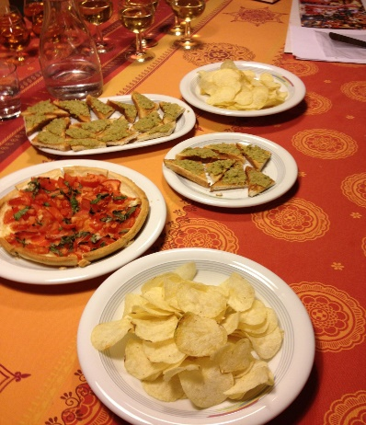

 | 21 10. – 25. 10.
PONEDJELJAK | Grah s kobasicom, voće, kruh, salata
UTORAK | Juha, rižoto sa svinjetinom, kruh, salata
SRIJEDA | Varivo s povrćem i kobasicom, voće, kruh
ČETVRTAK | Tijesto, umak od piletine i gljiva, salata, kruh
PETAK | Burek sa sirom, jogurt, slatkiš

Dobar tek!

